 C5 Programación_Explorador_Virtual_L2

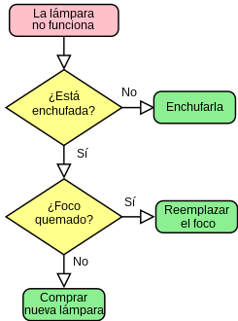*Oscar Ricardo Jurado Zambrano*

*PROFESOR: Miguel Eduardo Guerrero Ibarra*

*Monitor: Diego Andrés Vásquez.*

***ACTIVIDAD***

*FORO 12 – FASE EXPERIENCIA*

*San Juan de Pasto, 19 junio 2025*

***FORO 12 – FASE EXPERIENCIA***

*Estimados campistas,*

*Bienvenidos a este espacio donde deberán montar la evidencia de la actividad adjunta PUNTOS 1 al 3 del apartado ejercicios foro.* 